2009年普通高等学校招生全国统一考试（广东A卷）
物 理
本试卷共8页，20小题，满分150分。考试用时120分钟。
注意事项：1.答卷前，考生务必用黑色字迹的钢笔或签字笔将自己的姓名和考生号、试室号、座位号填写在答题卡上，用2B铅笔将试卷类型（B）填涂在答题卡相应位置上。将条形码横贴在答题卡右上角“条形码粘贴处”。
2.选择题每小题选出答案后，用2B铅笔把答题卡上对应题目选项的信息点涂黑，如需改动，用橡皮擦干净后，再选涂其他答案，答案不能答在试卷上。
3.非选择题必须用黑色字迹钢笔或签字笔作答，答案必须写在答题卡各题目指定区域内相应位置上；如需改动，先划掉原来的答案，然后再写上新的答案；不准使用铅笔和涂改液。不按以上要求作答的答案无效。
4.作答选做题时，请先用2B铅笔填涂选做题的题号对应的信息点，再作答。漏涂、错涂、多涂的，答案无效。
5.考生必须保持答题卡的整洁。考试结束后，将试卷和答题卡一并交回。
一、选择题：本大题共12小题，每小题4分，共48分。在每小题给出的四个选项中，有一个或一个以上选项符合题目要求，全部选对的得4分，选不全的得2分，有选错或不答的得0分。

1.物理学的发展丰富了人类对物质世界的认识，推动了科学技术的创新和革命，促进了物质生产的繁荣与人类文明的进步，下列表述正确的是
A.牛顿发现了万有引力定律 B.洛伦兹发现了电磁感应定律
C.光电效应证实了光的波动性 D.相对论的创立表明经典力学已不再适用
2.科学家发现在月球上含有丰富的（氦3），它是一种高效、清洁、安全的核聚变燃料，其参与的一种核聚变反应的方程式为+→+，关于聚变下列表述正确的是A.聚变反应不会释放能量 B.聚变反应产生了新的原子核
C．聚变反应没有质量亏损 D.目前核电站都采用聚变反应发电
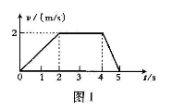
3.某物体运动的速度图象如图1.根据图象可知
A.0—2s 内的加速度为1m/s²
B.0—5s 内的位移为10m
C．第1s末与第3s末的速度方向相同
D. 第1s末与第5s末的速度方向相同
4.硅光电池是利用光电效应原理制成的器件,下列表述正确的是
A．硅光电池是把光能转变为电能的一种装置
B．硅光电池中吸收了光子能量的电子都能逸出
C．逸出的光电子的最大初动能与入射光的频率无关
D．任意频率的光照射到硅光电池上都能产生光电效应
5．发射人造卫星是将卫星以一定的速度送入预定轨道，发射场一般选择在尽可能靠近赤道的地方，如图2，这样选址的优点是，在赤道附近
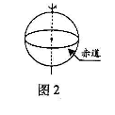
A．地球的引力较大
B．地球自转线速度较大
C．重力加速度较大
D．地球自转角速度较大
6．如图3所示，在一个粗糙水平面上，彼此靠近地放置两个带同种电荷的小物块，由静止释放后，两个物块向相反方向运动，并最终停止，在物块的运动过程中，下列表述正确的是
A．两个物块的电势能逐渐减少
B．物块受到的库仑力不做功
C．两个物块的机械能守恒
D．物块受到的摩擦力始终小于其受到的库仑力
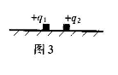
7、麽缓冲装置可抽象成图4所示的简单模型，图中为原来相等，进度系数不同的轻质弹簧，下列表述正确的是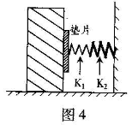
A．缓冲效果与弹簧的进度系数无关
B．垫片向右移动时，两弹簧产生的弹力大小相等
C．垫片向右移动时，两弹簧的长度保持相等
D．垫片向右移动时，两弹簧的弹性势能发生改变
8、某人在地面上用弹簧秤称得其体重为490N，他将弹簧秤移至电梯内称其体重，至时间段内弹簧秤的示数如图5所示，电梯运行的v—t图可能是（取电梯向上运动的方向为正）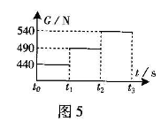
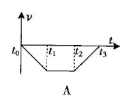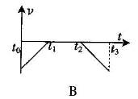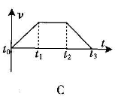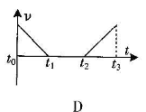
9、图6为远距离高压输电的示意图，关于远距离输电，下列表述正确的是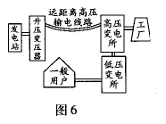
A．增加输电导线的横截面积有利于减少输电过程中的电能损失
B．高压输电是通过减小输电电流来减少电路的发热损耗
C．在输送电压一定时，输送的电功率越大，输电过程中的电能损失越小
D．高压输电必须综合考虑各种因素，不一定是电压越高越好
10、如图7所示，电动势为E、内阻不计的电源与三个灯泡和三个电阻相接，只合上开关，三个灯泡都能正常工作，如果再合上，则下列表述正确的是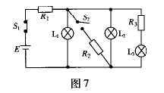
A．电源输出功率减小
B．上消耗的功率增大
C．通过上的电流增大
D．通过上的电流增大
11、如图8所示，表面粗糙的斜面固定于地面上，并处于方向垂直纸面向外、强度为B的匀强磁场中，质量为m、带电量为+Q的小滑块从斜面顶端由静止下滑。在滑块下滑的过程中，下列判断正确的是
A、滑块受到的摩擦力不变 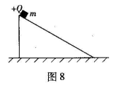
B、滑块到达地面时的动能与B的大小无关
C、滑块受到的洛伦兹力方向垂直斜面向下
D、B很大时，滑块可能静止于斜面上
12、图9是质谱仪的工作原理示意图，带电粒子被加速电场加速后，进入速度选择器。速度选择器内相互正交的匀强磁场和匀强电场的强度分别为B和E。不板S上有可让粒子通过的狭缝P和记录粒子位置的胶片。平板S下方有强度为的匀强磁场。下列表述正确的是
A、质谱仪是分析同位素的重要工具 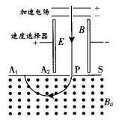
B、速度选择中的磁场方向垂直纸面向外
C、能通过狭缝P的带电粒子的速率等于E/B
D、粒子打在胶片上的位置越靠近狭缝P，粒子的荷质比越小

（一）选做题
13、14两题为选做题，分别考查3—3（含2—2）模块和3—4模块，考生应从两个选做题中选择一题作答。
13、（10分）
（1）远古时代，取火是一件困难的事，火一般产生于雷击或磷的自烯。随着人类文明的进步，出现了“钻木取火”等方法。“钻木取火”是通过__________方式改变物体的内能，把_____________转变成内能。
（2）某同学做了一个小实验：先把空的烧瓶放入冰箱冷冻，一小时后取出烧瓶，并迅速把一个气球紧密地套在瓶颈上，然后将烧瓶放进盛满热水的烧杯里，气球鞋逐渐膨胀起来，如图10这是因为烧瓶里的气体吸收了水的______________，温度_____________，体积___________.
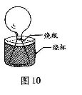
14、（10分）
（1）在阳光照射下，充满雾气的瀑布上方常常会出现美丽的彩虹，彩虹是太阳光射人球形水珠经折射、内反射，再折射后形成的。光的折射发生在两种不同介质的__________上，不同的单色光在同各均匀介质中_______________不同。
（2）图11为声波干涉演示仪的原理图，两个U形管A和B套在一起，A管两侧各有一小孔，声波从左侧小孔传入管内，被分成两列频率_____________的波。当声波分别通过A、B传播到右侧小孔时，若两列波传播的路程相差半个波长，则此处声波的振幅_______________；若传播的路程相差一个波长，则此处声波的振幅________________。
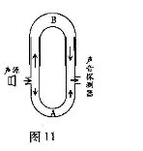

(二)必做题
15-20题为必做题，要求考生全部作答。
15.（10分）某试验小组利用拉力传感器和速度传感器探究“动能原理”。如图12，他们将拉力传感器固定在小车上，用不可伸长的细线将其通过一个定滑轮与钩码相连，用拉力传感器记录小车受到拉力的大小。在水平面上相距50.0cm的A、B两点各安装一个速度传感器，记录小车通过A、B时的速度大小、小车中可以放置砝码。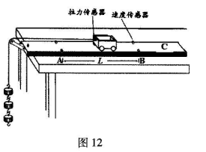
（1）试验主要步骤如下：
①测量 和拉力传感器的总质量M₁；把细线的一端固定在拉力传感器上，另一端通过定滑轮与钩码相连；正确连接所需电路。
②将小车停在C点， ，小车在细线拉动下运动，记录细线拉力及小车通过A、B时的速度。
③在小车中增加砝码，或 ，重复②的操作。

（2）表1是他们测得的一组数据，期中M是M₁与小车中砝码质量之和，是两个速度传感器记录速度的平方差，可以据此计算出动能变化量△E，F是拉力传感器受到的拉力，W是F在A、B间所做的功。表格中的△E₃= ，W₃= 。（结果保留三位有效数字）

（3）根据表1，请在图13中的方格纸上作出△E-W图线。
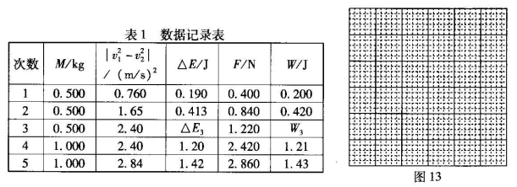

答填写在答题卡相应的位置.

16.(14分)某实验小组利用实验室提供的器材探究一种金属丝的电阻率,所用器材包括:输出为3V的直流稳压电源、电流表、待测金属丝、螺旋测微器（千分尺）、米尺、电阻箱、开关和导线等。
（1）他们截取了一段金属丝，拉直后固定在绝缘的米尺上，并在金属丝上夹上一个小金属夹，金属夹可在金属丝上移动。请根据现有器材，设计实验电路，并连接电路实物图14
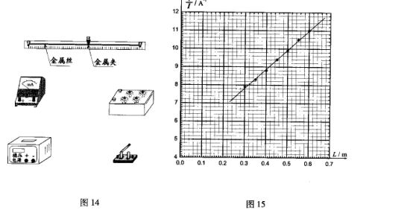
（2）实验的主要步骤如下：
①正确连接电路，设定电阻箱的阻值，开启电源，合上开关；
②读出电流表的示数，记录金属夹的位置；
③断开开关， ，合上开关，重复②的操作。
（3）该小级测得电流与金属丝接入长度关系的数据，并据此给出了图15的关系图线，
其斜率为 （保留三位有效数字）；图线纵轴截距与电源动势的乘积代表了 .的电阻之和.
(4)他们使用螺旋测微器测量金属丝的直径,示数如图16所示.金属丝的直径是 .图15中图线的斜率、电源电动势和金属丝横截面积的乘积代表的物理量是 ，其数值和单位为 （保留三位有效数字）。
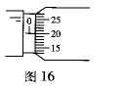
17（20分）
- 为了清理堵塞河道的冰凌，空军实施投弹爆破，飞机在河道上空高处以速度水平匀速发行，投掷下炸弹并击中目标，求炸弹脱离飞机到击中目标所飞行的水平距离及击中目标时的速度大小。（不计空气阻力）
- 如图17所示，一个竖直放置的圆锥筒可绕其中心轴转动，同内壁粗糙，筒口半径和筒高分别为和,筒内壁A点的高度为筒高的一半，内壁上有一质量为的小物块，求
①当筒不转动时，物块静止在筒壁A点受到的摩擦力和支持力的大小；
②当物块在A点随筒做匀速转动，且其所受到的摩擦力为零时，筒转动的角速度。
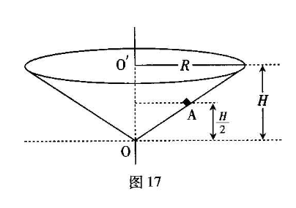
18.（15分）如图18（a）所示，一个电阻值为,匝数为的圆形金属线圈与阻值为的电阻连接成闭合回路，线圈的半径为，在线圈中半径为的圆形区域内存在垂直于线圈平面向里的匀强磁场，磁感应强度随时间变化的关系图线如图18（b）所示，图线与横、纵轴的截距分别为和。导线的电阻不计，求0至时间内
（1）通过电阻上的电流大小和方向；
（2）通过电阻上的电量及电阻上产生的热量。 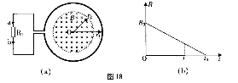

19.(16分)如图19所示，水平地面上静止放置着物块B和C相距L=1.0m物快A以速度v₀=10m/s沿水平方向与B正碰，碰撞后A和B牢固粘在一起向右运动，并再与C发生正碰，碰后瞬间C的速度v₀=20m/s，已知A和B的质量均为m。C的质量为A质量的k倍，物块与地面的动摩擦因数=0.45(设碰撞时间很短，g取10m/s²)
（1）计算与C碰撞前瞬间AB的速度
（2）根据AB与C的碰撞过程分析k 的取值范围，并讨论与C碰撞后AB的可能运动方向。
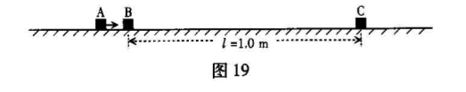
20（17分）如图20所示，绝缘长方体B置于水平面上，两端固定一对平行带电极板，极扳间形成匀强电场E，长方体、B的上表面光滑，下表面与水平面的动磨擦因数=0.05（设最大静磨擦力与滑动磨擦力相同）B与极板的总质量m_{B}=1.0kg带的电量小滑块A的质量m_{A}=0.6kg,其受到的电场力大小F=1.2N.假设A所带的电量不影响极板间的电场分布.t=0时刻,小滑块A从B表面上的a点以相对地面的速度v_{B}=0.40m/s向右运动.问(g取10m/s²)
- A和B刚开始运动时的加速度大小分别为多少?
- 若A最远能到达b点a、b的距离L应为多少？从t=0时刻到A运动到B点时，磨擦力对B做的功为多少？
